Lauro de Freitas (BA), 18 de Fevereiro de 2024.

À

TRONOX PIGMENTOS DO BRASIL S.A
Rodovia BA 099 ‐ KM 20 Abrantes
Camaçari (Ba)

At.: Sr. Otanildo Oliveira
Ref.: Recapacitação térmica do Revestimento Refratário do F‐1101

Prezado (s) Senhor (es):

Conforme solicitação de V.S.ª, estamos encaminhando‐lhe nossa proposta PC‐1305‐WF/25 rev 00 para prestação de serviços, de acordo com o seguinte:

OBJETIVO
A presente proposta tem por objetivo a execução dos serviços de substituição dos tijolos refratário do forno rotativo de calcinação TAG: F-1101 na área interna da Tronox Pigmentos do Brasil S/A, conforme definido na Especificação Técnica ET- 012.24 rev 04 , de acordo com o seguinte:

ESCOPO DOS SERVIÇOS DE REVESTIMENTO REFRATÁRIO
O escopo de serviços apresentado neste documento contemplam as etapas de: demolição mecanizada, limpeza de superfície pós demolição com jato SA-2.1/2 e assentamento dos tijolos refratários conforme croqui apresentado na figura 9.1 e quadro de quantitativos na figura 9.2:
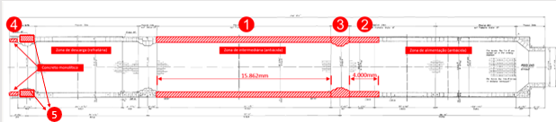
2.1 DEMOLIÇÃO DE TIJOLOS E CONCRETO:

Dimensionar e disponibilizar os recursos necessários para a demolição mecanizada do revestimento antiácido na zona intermediária incluindo o primeiro anel de contenção indicado como números “1, 2 e 3”, na figura acima e o concreto monolítico aluminoso + anel de barragem na cabeceira de descarga da zona refratária indicado com os números 4 e 5.

Para execução do serviço de demolição, será necessário introduzir o robô de demolição, proporcionando um processo mais seguro e mais produtivo.
2.2 LIMPEZA DA SUPERFÍCIE PARA APLICAÇÃO DOS TIJOLOS REFRATÁRIOS:
A superfície deverá estar isenta de qualquer material que impossibilite a aplicação do jateamento e pintura, a exemplo de resíduo ainda que superficiais de argamassa. A PROPONENTE deverá providenciar os recursos necessários para a retirada de resíduos no costado objeto desta especificação técnica que não foram retirados durante a demolição.
Realizar a aplicação de “duas demãos” de BONDUROL (R-1012), limpando previamente para remoção de sujeiras como óleos e graxas;
2.3 MONTAGEM DOS TIJOLOS REFRATÁRIOS:
O documento de referência para montagem dos tijolos refratários é o TB-B11-50- 1-00402.
A PROPONENTE deverá considerar como parte da execução: a preparação para montagem dos tijolos, a conferência prévia dos materiais, a movimentação dos materiais saindo do almoxarifado TRONOX até o local de acesso e a movimentação até o interior do forno. Deverá sinalizar formalmente se não houver disponibilidade de tijolos, argamassas e outros materiais de responsabilidade da TRONOX.

OBRIGAÇÕES DA RISOTERM

  - Fornecer mão‐de‐obra altamente especializada em montagem de revestimento refratário, inclusive supervisão e administração, a fim de executar os serviços de modo completo e dentro dos padrões de qualidade exigidos;
  - Responsabilizar‐se por todas as obrigações da legislação trabalhista e previdência sociais referentes à mão‐de‐obra a ser utilizada na execução dos trabalhos;
  - Respeitar e cumprir todas as normas, procedimentos administrativos e de segurança vigentes nas dependências da TRONOX;
  - ‐ Manter sempre limpo, ordenado e em perfeitas condições de segurança os seus locais de trabalho;
  - ‐ Elaboração e emissão diária do RDO "Relatório Diário de Obra", conforme padrão a ser
aprovado pela contratante;
  - - Elaborar um cronograma da obra, histograma da mão de obra, histograma de equipamentos, detalhamento analítico da obra e estrutura analítica da obra (EAP);

  - ‐ Fornecimento de exaustor / ventilador para utilização em espaço confinado;
  - - Fornecer ART (Atestado de Responsabilidade Técnica) junto ao CREA‐BA.
  - - Temos pleno entendimento das Especificações Técnicas conforme definido nas Especificações Técnicas ET- 012.24 rev 04, em sua última revisão e seus respectivos documentos
associados;
  - Jateamento Abrasivo;
  - O nosso regime de tributação ao qual o CNPJ de numero 01.974.371/0001-37 está vinculado é: Lucro Presumido;
  - Fornecimento de mesa cambota com macacos necessários à fixação dos anéis, de acordo com a Especificação Técnica;
  - Fornecimento de mão de obra treinada e capacitada para serviços em trabalho em altura (NR‐35) e em espaço confinado(NR‐33);
  - Responsabilizar‐se pelo transporte e alimentação dos nossos colaboradores;
  - Fornecimento de ferramentas manuais e equipamentos em excelente estado de conservação;
  - Fornecimento de robô para demolição do refratário.

OBRIGAÇÕES DA TRONOX

  - ‐ Providenciar para que as frentes de serviço estejam livres e desimpedidas para início e execução dos trabalhos;
  - ‐ Facilitar o acesso e atuação dos funcionários da RISOTERM;

  - Aprovar diariamente o R.D.O. (Relatório Diário de Obras) de ocorrências apresentado pela RISOTERM;

  - Fornecimento de local para armazenamento e "Bota‐fora" do material removido durante a demolição (caçambas);
  - ‐ Fornecimento e montagem de andaimes em quantidades suficientes com as frentes de serviço, quando necessário;
  - ‐ Transporte vertical dos materiais de aplicação;
  - - Movimentação do robô para o interior do calcinador;
  - ‐ Fornecimento de água potável e sanitários para os nossos funcionários;

  - ‐ Fornecer desenhos e informações técnicas necessárias à execução dos serviços, quando solicitado;
  - ‐ Fornecimento de energia elétrica 220 V, 380 V e/ou 440 V nos locais de serviço com apoio de eletricista dedicado ao projeto em todos os turnos ;
  - Fornecer cabo de energia para alimentação do compressor elétrico;
  - Fornecimento de empilhadeira dedicada aos serviços de refratário em todos os turnos;

- PLANEJAMENTO EXECUTIVO
Conforme cronograma enviado e validado pela Tronox

HORÁRIO DE TRABALHO
Os trabalhos serão executados em regime administrativo de seg à sab em três turnos com regime de 24h.

PREÇO

O valor global para execução dos serviços de substituição dos tijolos refratário no forno rotativo de calcinação TAG: F-1101 será de R$ 3.252.795,32 (três milhões, duzentos e cinquenta e dois mil, setecentos e noventa e cinco reais e trinta e dois centavos).

7.1 TABELA DE VALORES UNITÁRIO

Caso aplicável, um aumento do escopo estimado acima, o adcional será cobrado mediante medição em campo utilizando os valores da tabela à seguir:.

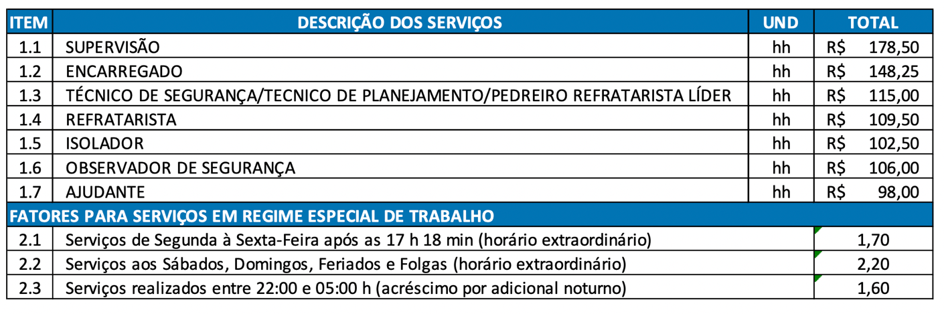

GARANTIA
A RISOTERM responderá pela solidez e estabilidade dos refratários assentados, em condições normais de funcionamento do Calcinador e seus periféricos por um período de 12 meses. Não respondendo, porém, por desgastes ou quedas de refratários, por razões não inerentes ao assentamento.

VALIDADE DA PROPOSTA

A presente proposta é válida por 15 (quinze) dias a contar da data de sua apresentação.
Sem mais, colocamo‐nos a disposição para quaisquer esclarecimentos que sejam considerados necessários.

Att,

Wilian Fernandes
Engenheiro

